EMPLEO DE LAS HERRAMIENTAS DE EFICIENCIA ENERGÉTICA CERMA Y CE3X
COAIB Mayo 2016

OBJETIVOS

Las exigencias para el control energético de la edificación se han incrementado notablemente en los últimos años en la redacción de proyectos arquitectónicos.

La necesaria justificación del cumplimiento de los requerimientos normativos en esta materia ha llevado a la generación de herramientas de cálculo general o simplificado, que permiten que el proyectista pueda comparar y evaluar la eficiencia energética de los edificios.

Entre los procedimientos simplificados reconocidos oficialmente para la certificación energética de edificios, resultan especialmente útiles por su operatividad y sencillez de interfaz los siguientes:

- Programa CE3X (para la calificación de eficiencia energética de edificios existentes de uso residencial y terciario)
- Programa CERMA (para la calificación de eficiencia energética de edificios de nueva planta y existentes de uso residencial vivienda – unifamiliares, bloques y viviendas insertas en bloques)

El objeto de este curso práctico es desarrollar el manejo de ambos mediante la realización de casos prácticos de uso residencial vivienda (de tipo unifamiliar).

En la metodología del curso, además de desarrollar de forma completa los casos prácticos planteados, se abordará el análisis de otras tipologías de uso residencial, el funcionamiento de otras utilidades o complementos de las herramientas, con el objetivo de generar un conocimiento suficiente del empleo práctico de las mismas, y la obtención de datos relacionados con el comportamiento de los edificios a nivel energético. Entre estos datos se encuentran los relativos a consumo de energía primaria no renovable, y las demandas de refrigeración y calefacción, lo que nos puede resultar de utilidad para analizar la viabilidad del cumplimiento de las exigencias HE0 y HE1 del CTE.

FECHAS

SESIÓN 1 | 18 DE MAYO (4h) | CERMA | 
SESIÓN 2 | 19 DE MAYO (4h) | CE3X | 

PROGRAMA

SESION CERMA v.4.1 VIVIENDA UNIFAMILIAR ENTREMEDIANERAS



0. Caracterización energética de proyectos de viviendas. Datos a recopilar

1. Fundamentos de la herramienta CERMA v.4.1. Estructura y alcance.

2. Presentación del caso práctico. Vivienda unifamiliar entremedianeras

En base al caso práctico se desarrollarán los siguientes contenidos:

Introducción de datos
Información administrativa y general.
Caracterización energética del proyecto. Datos necesarios
Determinación de elementos de la envolvente: Muros, Cubiertas, Suelos, Huecos.
Definición de puentes térmicos.
Sombras sobre opacos y huecos.
Definición de equipos de acondicionamiento y ACS

Obtención y análisis de resultados. Documentación administrativa para el proyecto.
Calificación energética. Medidas de mejora.
Análisis de otros resultados: Datos de demanda, consumo de energía primaria no renovable y verificación de condensaciones.
Documentación administrativa (certificados y archivo XML).

El caso práctico se realizará en clase, contando como documentación de apoyo una guía paso a paso

3. Variantes: envolvente e instalaciones

4. Criterios para otras tipologías residenciales.

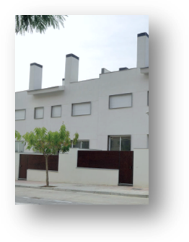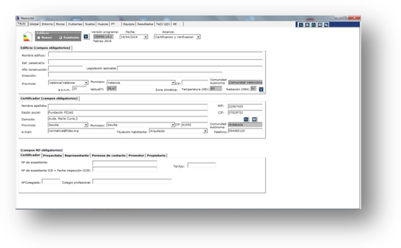

SESION CE3X 2.1 VIVIENDA UNIFAMILIAR AISLADA



1. Fundamentos de la herramienta CE3X 2.1. Estructura y alcance.

2. Presentación del caso práctico. Vivienda unifamiliar aislada.

En base al caso práctico se desarrollarán los siguientes contenidos:

Recopilación de datos.
Información administrativa y general.
Determinación de los elementos que conforman la envolvente. Parámetros térmicos que caracterizan a la envolvente. Soluciones constructivas. Puentes térmicos.
Elementos de sombra.
Definición de las instalaciones (ACS y climatización)

Obtención y análisis de resultados. Documentación administrativa para el proyecto:
Calificación energética. Medidas de mejora.
Obtención de datos de indicadores energéticos relativos a consumo y demanda.
Documentación administrativa (certificados y archivo XML).

El caso práctico se realizará en clase, contando como documentación de apoyo una guía paso a paso y los archivos faseados.

3. Variantes. Envolvente e instalaciones.

4. Criterios para otras tipologías residenciales.
